Camp de jour été 2019
Sur les planches

Tu as entre 5 et 12 ans et tu veux faire du théâtre cet été? Alors viens jouer à jouer au camp de jour offert par le Théâtre du P'tit Loup! Imagine : deux semaines complètes sur les planches d'un VRAI théâtre, avec des animateurs plein de bonnes idées qui t'aideront à préparer un spectacle que tu présenteras à tes parents et amis. Plaisir et fou rires garantis! Inscris-toi vite!
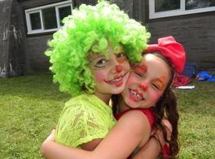
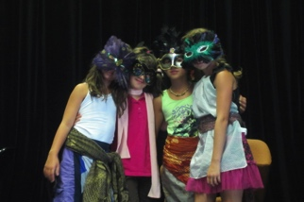
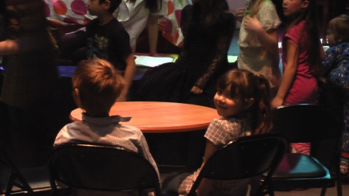

Camp 1 : 8 au 12 juillet et 15 au 19 juillet 2019

Camp 2 : 12 au 16 aout et 19 au 23 aout 2019

Lieu : Au Théâtre du bout de l’île
10585, boulevard Lévesque Est, Laval (Saint-François)

Coût : 225 $ pour deux semaines

Horaire : De 9H à 16H (service de garde disponible de 8H à 17H)
Inscription | Imprimez ce formulaire et faites-le parvenir avec votre chèque au nom du  Théâtre du P’tit Loup, 10585, boul. Lévesque Est, Laval, H7A 4B8.

Nom de l’enfant : ______________________ Parent ou tuteur : ___________________________
Âge : ___________ Adresse : _____________________________________________________
Tél. : Maison : _______________ Travail :__________________ Cell. :____________________
Courriel : __________________________Allergies :____________________________________
□ Camp 1 □Camp 2 Service de garde______jour x 7$/jour________ Total :______________
□ J'autorise le Théâtre du P'tit Loup à utiliser des photos de l'enfant mentionné ci-dessus pour la promotion de ses activités (journal, site Internet, formulaires, prospectus, etc.)

